O-in 廣角鏡
手機廣角鏡頭第一品牌專利附屬產品
手機支架壓立貼專利字號 M48643 墊片專利
代客印字 LOGO 台灣品質最穩定客戶最多量最大
手機支架可改任何款式或幫貴公司設計特殊支架
每個人手機背面都是一面廣告牆
本公司的壓立貼產品是提供企業去攻佔這個廣告牆面的機會
目前已幫許多知名企業廠商代工展覽時送給客戶是非常讓人印象深刻的產品
目前有新款模具外銷專用 範圍更大黏更緊更穩固
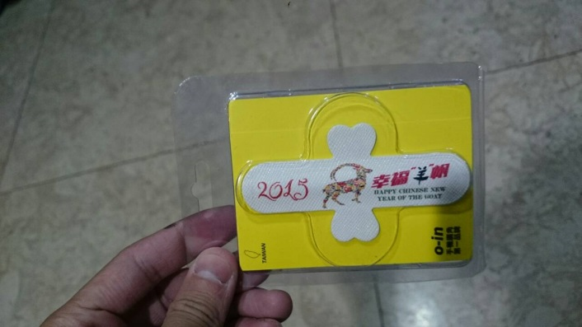
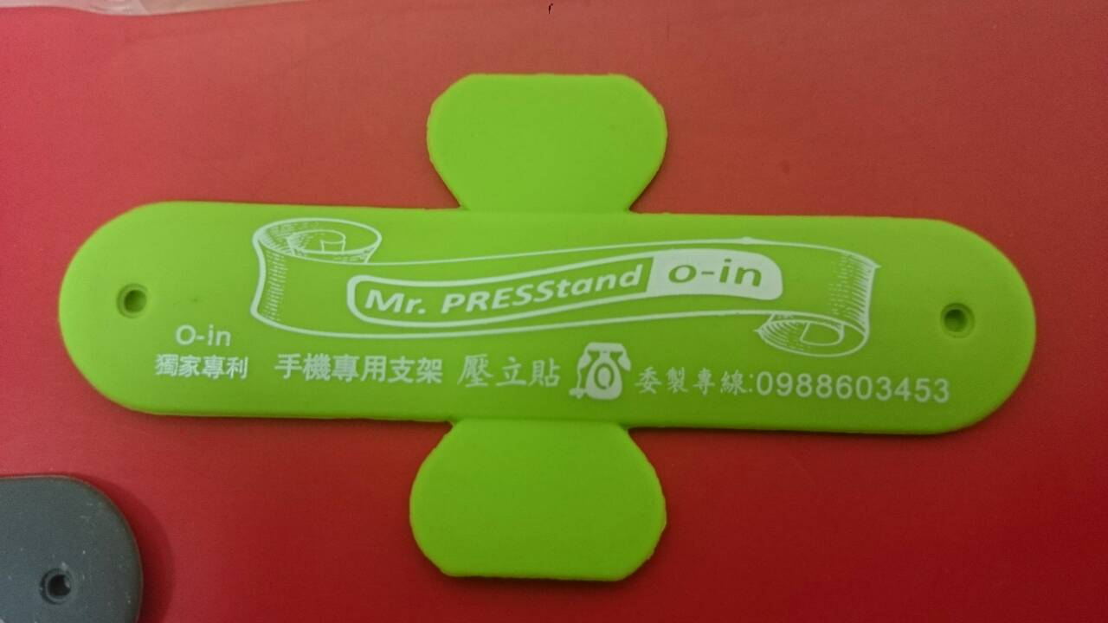
彩色支架皮革材質~ 為桃園航空城採用支款式
